Modul „Was ist Cultural Hacking (Gruppenpuzzle)?“

„Kulturelle Konstruktionen kann man am besten verstehen, wenn man mit ihnen spielt. Cultural Hacking macht Deutungsmuster durch Umdeutung sichtbar und auch ein Stück weit lächerlich. Kultur soll Orientierung geben; Cultural Hacking dagegen will verwirren und Orientierung grundsätzlich als Konstruktion von Wahrheit entlarven.“
Quelle: https://kulturshaker.de/cultural-hacking/#fn-2431-5 [22.02.2022]
Aufgabenstellung zum Gruppenpuzzle: Was ist Cultural Hacking?
Es werden drei gleich große Gruppen, entsprechend der Text-Nummern, gebildet. Die Ergebnisse jeder Gruppe sollen festgehalten werden, indem in jeder Gruppe eine Person sich Notizen und/oder Skizzen o.Ä. macht und das Wesentliche dokumentiert.
Einzelarbeit:
- Lesen Sie Ihren Text (Nummer) genau durch, unterstreichen und fassen Sie das Wichtigste zusammen, so dass Sie gleich Ihren Text mit eigenen Worten wiedergeben können!
Gruppenarbeit 1: (Schülerinnen und Schüler mit demselben Text)
- Erklären Sie sich gegenseitig die zentralen Aspekte Ihrer Texte mit eigenen Worten.
- Besprechen Sie die bildnerischen Beispiele und überlegen Sie, inwiefern Sie zu Ihrem Thema passen.
- Wenn Sie damit fertig sind, können Sie folgende Fragen diskutieren:
  - Was halten Sie von dem Thema/ den Beispielen?
  - Haben Sie so etwas Ähnliches schon einmal gesehen? Wo? Wie hat es Ihnen gefallen (und warum)?
Gruppenarbeit 2: (Schülerinnen und Schüler mit unterschiedlichen Texten)
- Stellen Sie sich gegenseitig Ihre Themen mit Hilfe der Beispiele vor!
- Diskutieren Sie anschließend:
  - Was halten Sie von dem Thema, Aussagen, Beispielen?
  - Haben Sie so etwas Ähnliches schon einmal gesehen? Wo? Wie hat es Ihnen gefallen (und warum)?
  - Wenn Sie damit fertig sind: Was halten Sie davon? Wie ist Ihre Meinung zu Cultural Hacking? Und was hat das mit Kunst zu tun?
- Überlegen Sie und sammeln Sie gemeinsam Ideen (auch nicht umsetzbare), was man zu dem jeweiligen Aspekt in Ihrem Lebensumfeld machen, was/wie ‚hacken‘ könnte.
- Weiterführende Aufgabe: Lesen Sie den Abschnitt ‚Hacking the Schul_Bildung‘ und diskutieren Sie,
  - wie demnach Schule aussehen sollte/könnte/müsste?
  - Wie müsste der (Kunst)Unterricht sein?
Hausaufgabe:
Überlegen Sie sich ein ‚Experiment‘, einen sanften Eingriff in Ihre (schulische) Umwelt und skizzieren und beschreiben Sie dies. Beschreiben Sie mögliche Verhaltensweisen und Reaktionen der ‚betroffenen‘ Menschen. Gibt es ein Ziel bei diesem Experiment, etwas, was man daraus lernen kann?

Text zitiert nach: https://kulturshaker.de/cultural-hacking/#fn-2431-5 [15.12.2022]

Gruppe 1: HACKING DE-DEFINIERT
Hacking arbeitet einer eindeutigen Definition entgegen! Es ist das Spiel mit dem Festen/Etablierten. Hacking will Diskussion (Bewegung) – keine Definition (Statik). Hacking ist damit das Gegenteil von Ordnung schaffen, es ist von Grund auf kreativ zerstörerisch, eine aktive Mischung aus Ernst und Spiel: Hacking lässt sich nicht auf eine Provokation oder eine Pose distanzierter Ironie reduzieren. Im Gegensatz dazu weist Hacking als typische Kennzeichen des eigenen Arbeitsprozesses zugleich ernstes Spiel und spielerischen Ernst auf […].

STÖRUNG VON KONTROLLE & SICHERHEIT
Programme ordnen Erwartungen. Sie bestehen aus verlässlichen Mustern. Der Prozess des Hackens dagegen ist das gezielte Unterlaufen von erwarteten Erwartungen. Während Programme Kontrolle über Systemzustände erzielen wollen, ist Hacking eher als eine systematische Störung der Kontrolle und Kontrollierbarkeit eines Systems zu verstehen.

DEN BEREICH DES MÖGLICHEN NEU FORMATIEREN
Der Hacker wird damit vom Nutzer zum Programmierer und statt Vor-Schriften zu befolgen, verfasst er Um-Schriften. Der Hack besteht aus dechiffrieren und rechiffrieren bislang verborgener Strukturen. Im Kontext der je aktuellen Möglichkeiten eines Systems entfaltet die Operation der Störung eigene Wirksamkeit, und zwar indem sie auf die Begrenztheit der Möglichkeiten verweist und das System so in einen kritischen Zustand versetzt. Ein Hack formatiert den Bereich des Möglichen neu und damit auch unsere Wahrnehmung des Möglichen: Das eigentlich Unmögliche stellt nun die Möglichkeitsbedingung des Möglichen dar. So betrachtet hat der Hack eine besonders wertvolle Funktion. Er lähmt nicht, sondern setzt in Bewegung.
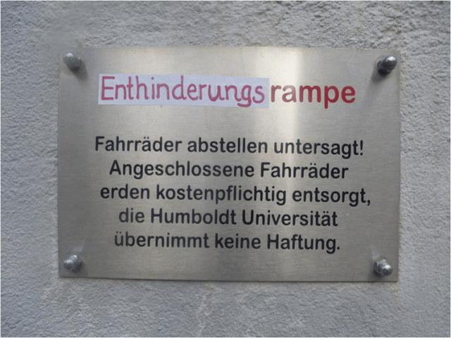
RE-ORIENTIERUNG DURCH DES-ORIENTIERUNG
Hacking stellt auf Orientierung und Desorientierung ab. Es geht um die Erkundung eines fremden Systems, um sich darin zurechtzufinden; und es geht darüber hinaus darum, eine bewusste Desorientierung bzw. neue Orientierungen in dieses System einzuführen. Diese Re-Orientierungen werden meist durch eine Umcodierung bewerkstelligt. Hacker können so via Störung zur Ausbildung neuer Strukturen beitragen; oft sind sie Anlass für neue Figurationen, ohne dass sie deren Gestalt bereits genau vorgeben.

Text zitiert nach: https://kulturshaker.de/cultural-hacking/#fn-2431-5 [15.12.2022]
Gruppe 2: KULTUR ALS PROGRAMM(IERUNG)
KULTUR ALS SYSTEM VON CODES UND MUSTERN …
Jede Kultur ist ein System aus Codes, Verabredungen, Normen und Regeln, welches Strukturen und spezifische (Be)Deutungen von Wirklichkeit formuliert. Dabei ist Kultur immer ein Konstrukt, ein Treppengeländer, welches dem Individuum Halt und der sozialen Gruppe Orientierung bietet. Geert Hofstede hat Kultur einmal als “kollektive Programmierung des Geistes” beschrieben. Er macht damit auf die normierende und prägende Wirkung von kulturellen Systemen aufmerksam. Unsere kulturellen Prägungen sind uns selten bewusst. Man kann sie sich vorstellen, wie die Grammatik, die wir unbewusst mit unserer Muttersprache gelernt haben. Wir wenden die Grammatik jeden Tag zielsicher an und zucken zusammen, wenn jemand einen Fehler macht. Die Regeln hinter der Grammatik aber kennen wir nicht bewusst. Wir müssen sie mühsam in der Schule lernen. Ähnlich ist es mit der kulturellen Grammatik. Nehmen wir an, wir nähmen im Supermarkt einen halbgefüllten Einkaufswagen irgendeines Kunden und würden damit zur Kasse gehen. Der betreffende Kunde wäre sicherlich aufgebracht. Dennoch könnte er uns weder ein Gesetz, noch eine Hausordnung, noch eine formulierte Regel nennen, die unser Verhalten verbietet. Trotzdem hätte er Recht mit der Aussage “Das macht man doch nicht!” oder “das ist doch nicht normal!”. Wir haben eine ungeschriebene Regel, eine unsichtbare Norm, eine kulturelle Verabredung gebrochen.

KULTUR ALS UNSICHTBARER QUELLCODE HINTER DEN MUSTERN DES ALLTAGS
Ein anderes Gleichnis ist das von Kultur als Programmierung. Hinter dieser nutzerfreundlichen Internetseite, die sie gerade anschauen, steckt ein unansehnlicher, komplizierter Quellcode, auf dem die Darstellung an ihrem Bildschirm beruht. Der Code ist aber versteckt. Auch kulturelle Codes sind oft versteckt und doch wirkungsmächtig.

Hinter der folgenden Alltagsstruktur (Toilettentüren mit Symbolen) stecken viele kulturelle Grundannahmen, quasi als Quellcode, versteckt. Eine ist z.B. die Annahme, es gebe nur zwei Geschlechter (zwei Türangebote) eine weitere, diese bräuchten getrennte Räume für ihre Notdurft. In der Darstellung der Symbole sind Gender-Stereotype und die damit verbundenen Vorstellungen von “Männlichkeit” und “Weiblichkeit” abgelagert.
Abbildung 1: https://kulturshaker.de/einstellung/stereotype/gender/

Text zitiert nach: https://kulturshaker.de/cultural-hacking/#fn-2431-5 [15.12.2022]

Gruppe 3: CULTURAL HACKING
Cultural Hacking programmiert den unsichtbaren Quellcode hinter unseren kulturellen Normen um. Oft werden diese dadurch erst sichtbar. Bezüglich der verbreiteten und selten hinterfragten Toilettensymbole, bin ich z.B. auf diesen Hack in einer Jugendherberge gestoßen. Die simple Remontage der Symbol-Einzelteile verwirrt unsere Alltagsroutine (auf der Suche nach der “richtigen” Tür) und hinterfragt unsere Orientierungsmuster.
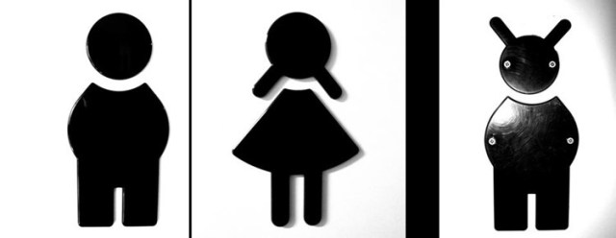
Abbildung 2: https://kulturshaker.de/einstellung/stereotype/gender/.
Nach diesem Beispiel lässt sich die Definition von Adrian Heuberger zum Cultural Hacking sicher besser verstehen:
Cultural Hacking ist eine dem Computer-Hack entlehnte Idee der Umkodierung und Verfremdung bestehender kultureller Codes. Über Manipulation und Zweckentfremdung von Alltagsgegenständen, -regeln und -routinen im außermusealen, öffentlichen Raum wird die Strategie verfolgt, Tabuisiertes hervorzuheben, resp. neue Lesarten des Gewohnten zu schaffen. Cultural Hacking als Kunst verläuft dabei entlang den Linien des Subtil-Politischen.

SUBVERSIVE KUNST DER UMGESTALTUNG
Cultural Hacking übt seine Faszination besonders dadurch aus, dass die Akteure aus dem Verborgenen arbeiten, ihre Identitäten verschleiern, ihre Aktionen geschickt in den Alltag einbauen und erst nach und nach aufdecken lassen, oder wie Johannes M. Hedinger formuliert:
„Cultural Hacking can be understood as infiltration into systems and the changing of their coding. It is a critical, often even subversive game with cultural codes, messages and values.“
Der folgende Hack funktioniert nur durch den Überraschungseffekt. Der Künstler hat mit diesem Hack zur Zeit des Schweizer Diskurses um das Minarett-Verbot alltägliche Machtmuster umcodiert und den (geduldeten) Gebetsruf der einen Glaubensgemeinschaft, durch den (verbotenen) einer anderen ersetzt. Indem er den Kirchturm zum Minarett macht, stellt er plötzlich indirekt die Frage nach einem Kirchturmverbot und heizt damit die Diskussion um die Aktualisierung der herrschenden Religionskultur neu an.

EIN HACK VON BANKSY ZUM KULTURELLEN UMGANG MIT TIEREN IN DER GESELLSCHAFT: https://youtu.be/WDIz7mEJO

KULTUR ALS OPEN-SORCE-SOFTWARE
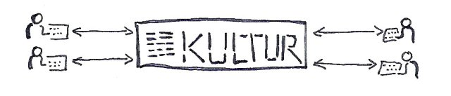
Nach dem neuen Kulturbegriff ist Kultur ist ein komplexes System an Codes und Verabredungen, welches von allen Menschen der sozialen Gruppe mitgestaltet und ständig verändert wird. Wir können uns Kultur daher vorstellen wie eine Open-Source-Software, deren Quellcode von tausenden Programmierern eingesehen und mitgestaltet werden kann.
In dem Sinne, kann Cultural Hacking, wie Prof. Torsten Meyer formuliert: „[…] als eine zwar besondere, vielleicht radikale, vielleicht aber einfach nur interaktive Angleichung an und Aneignung von Kultur verstanden werden.”

SINN DES HACKING: ALTERNATIVEN AUFZEIGEN
Die Abweichung, die Alternative ist auch das wesentlichste Strukturmerkmal des Hacks. Der Hacker weiß, es gibt nicht die eine Weise, ein Gerät, eine Software, einen Dienst oder ein sonstiges technisches Artefakt zu verwenden, sondern es gibt immer auch eine Alternative. Es gibt immer einen Weg, der nicht vorhergesehen war. Das ist die Politik des Hackens: das Aufzeigen und Schaffen von Alternativen, ein Akt der Freiheit, denn es ist das Ausbrechen aus einem System. Der Hack hilft zwar nicht, das System zu überwinden, sich von ihm unabhängig zu machen oder irgendeine Souveränität gegen es zu behaupten. Aber es stellt dem System die Alternative als Versprechen und/oder Drohung gegenüber und verweist somit auf die Kontingenz und Fragilität seines Machtanspruchs.
Im folgenden Bild demaskiert eine minimale Intervention ein alltägliches Symbol in Bezug auf seine darin versteckten sexistischen Rollenvorstellungen:
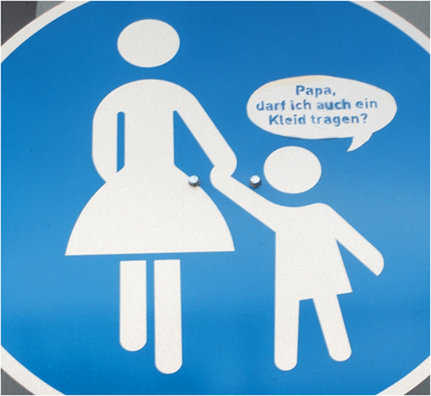
Abbildung 3: https://kulturshaker.de/einstellung/stereotype/gender/.

Es existiert also ein wesentlicher – und oftmals nicht verstandener – Unterschied zum Komplex des sogenannten „Culture Jamming“ und der Kommunikationsguerilla“, welche sich noch an althergebrachten Konfliktlinien abarbeiten: Es geht nicht darum, lediglich Kritik zu formulieren, Widerstand zu leisten oder den Gegner bloßzustellen, sondern das Ziel besteht in der Schaffung einer Innovation. Die Rolle von Subversion wandelt sich also vom Ziel zum Mittel – genauer gesagt: einem (präferierten) Mittel – zur Realisierung notwendiger Innovationen. Mögliche Weiterführende Aufgabe (Zur Diskussion): 1

HACKING THE SCHUL_BILDUNG
Folgende Überlegungen des Kunstprofessors Torsten Meyer zur Schul-Bildung als unkreatives Übernehmen von kulturellen Mustern im Gegensatz zur Idee der dekonstruktiven und damit aber auch kreativen Kraft des Cultural Hacking soll hier zur Diskussion gestellt werden:
Ich kann mir lebhaft vorstellen, welche Diskussion mein Vorschlag auslösen würde, auch Bildung in der Schule versuchshalber in der Form des Cultural Hacking zu denken. Schulen dienen soziologisch betrachtet eher einem Cultural Engineering als dem Cultural Hacking. Es geht dort um das Bewahren, nicht um das Weiterentwickeln von Kultur. Es geht um die Weitergabe von als kulturell bedeutsam erachteten Inhalten, um die Tradition dessen, was sich kulturell bewährt hat und deshalb als des Bewahrens wert angesehen wird. Mit ihren Schulen bewähren und bewahren sich Kulturen.
Andererseits ist die Schule aber auch die Institution, an der die Vergangenheit mit der Zukunft in Berührung kommt. Die Schule ist auch so etwas wie die Schnittstelle zwischen Tradition und kultureller Innovation, an der die Vor-Schriften der Kultur immer wieder mit den aktuellen (und absehbar zukünftigen) Realitäten abgeglichen werden müss(t)en und wo, um es drastisch zu sagen, das alte Drehbuch für die Rolle „Mensch“ von immer wieder neuen Darstellern immer wieder neu und immer wieder individuell uraufgeführt wird. Wenn aber Drehbuch und Bühne nicht mehr zueinander passen, dann müssen die Darsteller eben viel improvisieren. Das führt möglicherweise automatisch zu einer Art Cultural Hacking.

UND NOCH MEHR…
…zu (wissenschaftlichen) Publikationen und Hintergründen von Cultural Hacking und viele Beispiele finden sich auf dem wunderbaren Blog: https://culturalhacking.wordpress.com/
Bilder von http://robertrickhoff.blogspot.de/
MÖGLICHE WEITERFÜHRENDE AUFGABE (ZUR DISKUSSION): 2
Lesen Sie die folgenden Definitionen und diskutieren Sie, inwiefern dies Ihr bisheriges Verständnis von Cultural Hacking widerspricht, ergänzt oder verändert?
Was halten Sie von den Definitionen?
Was fehlt Ihnen?

Definitionen
„Cultural hacking can be understood as infiltration into systems and the changing of their coding. It is a critical, often even subversive game with cultural codes, messages and values.“ (Johannes M. Hedinger)
„Cultural Hacking ist eine dem Computer-Hack entlehnte Idee der Umkodierung und Verfremdung bestehender kultureller Codes. Über Manipulation und Zweckentfremdung von Alltagsgegenständen, -regeln und -routinen im außermusealen, öffentlichen Raum wird die Strategie verfolgt, Tabuisiertes hervorzuheben, resp. neue Lesarten des Gewohnten zu schaffen. Cultural Hacking als Kunst verläuft dabei entlang den Linien des Subtil-Politischen.“ (Adrian Heuberger)
„Von den Dadaisten über den Situationismus und Punk existiert eine direkte Entwicklungslinie zu aktuellen Formen subversiver Strategien. Und diese folgen der Logik von Hackern: in fremde Systeme eindringen, sich darin orientieren und dann neue und überraschende Orientierungen einführen.“ (Thomas Düllo, Franz Liebl)
„In mimetischen Prozessen ‚gleicht’ sich der Mensch der Welt an. Mimesis ermöglicht es ihm, die Außenwelt in die Innenwelt hineinzuholen und die Innenwelt in die Außenwelt auszudrücken. In diesem Sinn ‚gleicht’ sich der Hacker den Codestrukturen an, holt diese Außenwelt in seine Innenwelt und drückt diese Innenwelt wiederum in jene Codestrukturen heraus. Cultural Hacking kann in diesem Sinne als eine zwar besondere, vielleicht radikale, vielleicht aber einfach nur interaktive Angleichung an und Aneignung von Kultur verstanden werden.“ (Torsten Meyer)
https://culturalhacking.wordpress.com/cultural-hacking/ [22.02.2022]

CULTURAL HACKING von Franz Liebl, in: Düllo, Thomas/Liebl, Franz (Hrsg.), (2005): Cultural Hacking: Kunst des Strategischen Handelns.
CULTURAL HACKING von Franz Liebl, in: Düllo, Thomas/Liebl, Franz (Hrsg.), (2005): Cultural Hacking: Kunst des Strategischen Handelns.
Torsten Meyer: Postironischer Realismus: Zum Bildungspotential von Cultural Hacking, in: Johannes M. Hedinger/Marcus Gossolt/CentrePasquArt Biel/Bienne (Hrsg.) (2010): Lexikon zur zeitgenössischen Kunst von Com&Com. La réalité dépasse la fiction, S. 432-437: https://culturalhacking.files.wordpress.com/2010/10/comcom-katalog_meyer.pdf

